Муниципальное бюджетное общеобразовательное учреждение
Средняя общеобразовательная школа №14 города Азова

Дорогой друг! Ты держишь в руках путеводитель по основным экспозициям музея школы№14. Если ты внимательно изучишь экспонаты, то с легкостью справишься с заданиями!

Музейный квест

ВЕЛИКАЯ ОТЕЧЕСТВЕННАЯ ВОЙНА
- Чье имя носит школа №14 города Азова?_______________________________________________
- Чье имя носит музей школы№14 города Азова_________________________________________________
- Во время Великой Отечественной войны многие города СССР были оккупированы немецко-фашистскими захватчиками, город Азов не стал исключением. Соотнеси стрелочками даты оккупации и освобождения города Азова от немецко-фашистских захватчиков.
Оккупация города Азова немецко-фашистскими захватчиками |  | 7 ФЕВРАЛЯ 1943
 |  | 28 ИЮЛЯ 1942
Освобождение города Азова от немецко-фашистских захватчиков. |  | 14 ФЕВРАЛЯ 1943
 |  | 9 МАЯ1945
- С каких слов начинается Клятва воинов десантного отряда под командованием капитана Диброва Ф.Д. 1271-полка, 337 стрелковой дивизии, которую они давали перед выполнением боевого задания в тылу врага в апреле 1944 года.

- В каком селе и области находится монумент скорби, тревоги вокруг которого большое количество братских могил, бережно хранивших более 4 тыс. воинов, павших смертью Героев в боях за Перекоп в 1943-1944. Их имена занесены в Книгу Бессмертия.

О ком идет речь?

- Он был командиром 387 – ой дивизии 2-ой Гвардейской армии. Активный участник Гражданской и Великой Отечественной войн. Кадровый офицер. До командования дивизией руководил оперативной группой войск укрепрайонов Сталинградского фронта.___________________________________________________

- 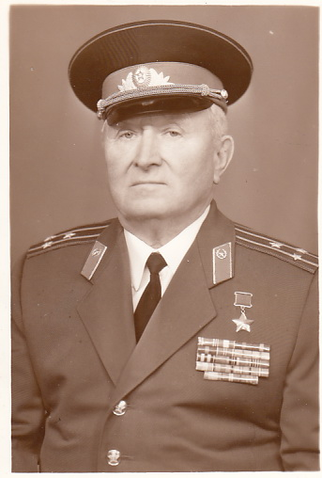Заметную роль в разгроме группировки на Перекопском перешейке сыграл батальон под командованием

- 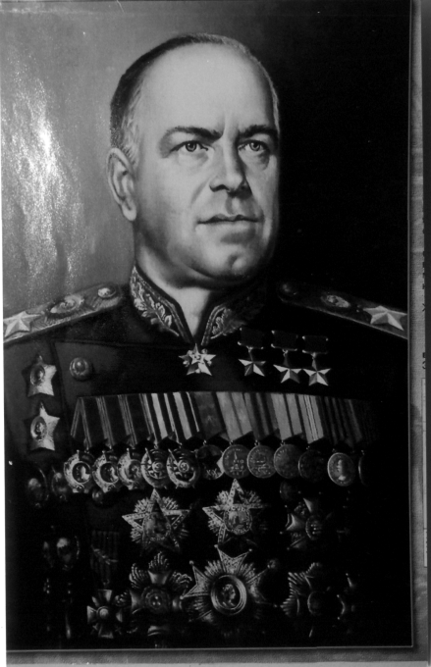 Советский военачальник, Маршал Советского Союза (1943), министр обороны СССР (1955—1957).
Четырежды Герой Советского Союза, кавалер двух орденов «Победа», множества других советских и иностранных орденов и медалей. В ходе Великой Отечественной войны последовательно занимал должности Начальника Генерального штаба, члена Ставки Верховного Главнокомандования, заместителя Верховного Главнокомандующего. В послевоенное время занимал пост Главкома сухопутных войск, командовал Одесским, затем Уральским военными округами. После смерти И.В.Сталина стал первым заместителем министра обороны СССР._____________________
- 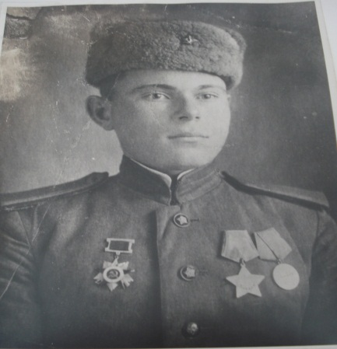 более сорока лет возглавлял Совет ветеранов 387-й Перекопской дивизии 2-й Гвардейской армии. Организовал и провёл в послевоенный период в местах боевых операций 38 встреч боевых друзей и ветеранов дивизии и 2-й Гвардейской армии.
В 1941 году 17 июля (в свой день рождения) добровольно ушёл в состав Красной армии защищать Родину. Окончил краткосрочную подготовку разведчика
Освобождал Ростовскую землю, Левобережную Украину, штурмовал Перекоп, возвращал Родине Крым и город-герой Севастополь.
За образцовое выполнение боевых заданий командования удостоен и награждён государственными наградами: Орденами Отечественной войны 1-й и 2-й степени, Красной звезды, Славы 3-й степени, медалями «За отвагу», «За оборону Кавказа», «За победу над Германией в Великой Отечественной войне», «100-летие со дня рождения Жукова», «За доблестный труд», к 100-летию рождения Ленина и многими юбилейными медалями и знаками боевого отличия. Член комитета 2-й гвардейской армии, ветеран 2-й гвардейской, 5-й ударной, 16-й, 28-й, 51-й, 58-й, 61-й и отдельной Приморской армии. Почётный гражданин города Красноперекопска Крымской области. В июне 1945 года удостоен чести принимать участие в Московском параде Победы.
Занимаясь патриотическим воспитанием нового поколения Россиян, увековечивая память боевых друзей и соратников, создал по личной разработке архитектурной композиции шесть фото экспозиций, которые позже преобразовались в музей боевой Славы. Три фото экспозиции безвозмездно передал в дар музеям Крыма и три в дар Ростовской области, одна из них в МОУ СОШ №14 г. Азова.

- Чей подвиг изображен на данном фото?__________________________

ИСТОРИЯ АЗОВА

- В каком году был основан город Азов?
995 1067
1907 1696

- 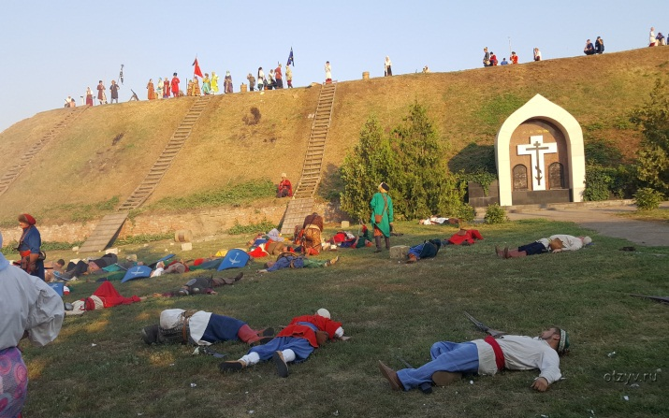 В каком году произошло данное событие, которое изображено на данном фото? ___________________________________________________________________
- С чьим именем связаны данные события?
